G
Internationaler Verband zum Schutz von Pflanzenzüchtungen

Technischer Ausschuss  Vierundfünfzigste Tagung  Genf, 29 und 30. Oktober 2018 | TC/54/29  Original: englisch  Datum: 27. August 2018
Entwicklung berechneter Schwellenwerte für die AusschlieSSung allgemein bekannter Sorten von der zweiten Wachstumsperiode bei Anwendung von COYD
Vom Verbandsbüro erstelltes Dokument
Haftungsausschluss: dieses Dokument gibt nicht die Grundsätze oder eine Anleitung der UPOV wieder

ZUSAMMENFASSUNG

Zweck dieses Dokuments ist es, über Entwicklungen betreffend die Entwicklung berechneter Schwellenwerte für die Ausschließung allgemein bekannter Sorten von der zweiten Wachstumsperiode bei Anwendung von COYD zu berichten.

Der TC wird ersucht, zur Kenntnis zu nehmen, daß die TWC auf ihrer fünfunddreißigsten Tagung folgendes zur Kenntnis nahm:

a) die jüngsten Entwicklungen und die Angaben von COYD-Schwellenwerten für die Ausschließung allgemein bekannter Sorten von der zweiten Wachstumsperiode auf der Grundlage von Datensätzen von Wiesenschwingel, Rotklee, Zwiebellieschgras, Deutschem Weidelgras, Erbse (halb blattlose) und Erbse (konventionelle), wie in den Absätzen 9 und 10 und in der Anlage dieses Dokuments dargelegt;

b) daß die Methode sich am besten eignete für Pflanzen mit einer großen Anzahl von Sorten, die allgemein bekannt sind und bei denen die derzeitigen Anbauprüfungsgrößen groß waren; und

c) das Vorhaben des Vereinigten Königreichs, die Methode an zwei großen Datensätzen von Raps zu testen.

Der Aufbau dieses Dokuments ist wie folgt:

ZUSAMMENFASSUNG 1
HINTERGRUND 1
Entwicklungen im Jahr 2017 2
Technischer Ausschuß 2
Technische Arbeitsgruppe für Automatisierung und Computerprogramme 2
Entwicklungen im Jahr 2018 2

ANLAGE SCHWELLENWERTE FÜR DIE AUSSCHLIESSUNG ALLGEMEIN BEKANNTER SORTEN VON DER ZWEITEN WACHSTUMSPERIODE BEI ANWENDUNG VON COYD

In diesem Dokument werden folgende Abkürzungen verwendet:

TC: Technische Ausschuß
TWC: Technische Arbeitsgruppe für Automatisierung und Computerprogramme

HINTERGRUND

Der Hintergrund dieser Angelegenheiten ist in Dokument TC/53/23 „Entwicklung berechneter Schwellenwerte für die Ausschließung allgemein bekannter Sorten von der zweiten Wachstumsperiode bei Anwendung von COYD”, Absätze 9 bis 13, und Dokument TC/53/23 Add. „Ergänzung zu Dokument TC/53/23” enthalten.

Entwicklungen im Jahr 2017

Technischer Ausschuß

Der TC prüfte auf seiner dreiundfünfzigsten Tagung vom 3. bis 5. April 2015 in Genf Dokument TC/53/23 „Entwicklung berechneter Schwellenwerte für die Ausschließung allgemein bekannter Sorten von der zweiten Wachstumsperiode bei Anwendung von COYD” (vergleiche Dokument TC/53/31 „Bericht”, Absätze 190 bis 192).

Der TC hörte ein Referat von den Sachverständigen aus dem Vereinigten Königreich über die Ausschließung allgemein bekannter Sorten von der zweiten Wachstumsperiode bei Anwendung von COYD, das in Kopie in Dokument TC/53/23 Add. wiedergegeben ist.

Der TC nahm zur Kenntnis, daß weitere Entwicklungen hinsichtlich berechneter Schwellenwerte für die Ausschließung allgemein bekannter Sorten von der zweiten Wachstumsperiode bei Anwendung von COYD dem TWC auf seiner fünfunddreißigsten Tagung berichtet werden würden.

Technische Arbeitsgruppe für Automatisierung und Computerprogramme

Die TWC prüfte auf ihrer fünfunddreißigsten Tagung vom 14. bis 17. November 2017 in Buenos Aires, Argentinien, die Dokumente TWP/1/22 „Entwicklung berechneter Schwellenwerte für die Ausschließung allgemein bekannter Sorten von der zweiten Wachstumsperiode bei Verwendung von COYD“ und TWC/35/13 „Schwellenwerte für die Ausschließung allgemein bekannter Sorten von der zweiten Wachstumsperiode bei Verwendung von COYD“ und hörte ein Referat von einem Sachverständigen aus dem Vereinigten Königreich, wovon eine Abschrift in der Anlage dieses Dokuments enthalten ist (vergleiche Dokument TWC/35/21 „Report“, Absätze 73 bis 76).

Die TWC nahm die jüngsten Entwicklungen und die Angaben von COYD-Schwellenwerten für die Ausschließung allgemein bekannter Sorten von der zweiten Wachstumsperiode auf der Grundlage von Datensätzen von Wiesenschwingel, Rotklee, Zwiebellieschgras, Deutschem Weidelgras, Erbse (halb blattlose) und Erbse (konventionelle) zur Kenntnis.

Die TWC nahm zur Kenntnis, daß sich die Methode am besten eignete für Pflanzen mit einer großen Anzahl von Sorten, die allgemein bekannt sind und bei denen die derzeitigen Anbauvprüfungsgrößen groß waren. Die TWC nahm das Vorhaben des Vereinigten Königreichs, die Methode an zwei großen Datensätzen von Raps zu testen, zur Kenntnis.

Die TWC nahm zur Kenntnis, daß das Programm unter Verwendung von „R“-Software entwickelt worden war und daß es eventuell möglich ist, es mit der GAIA-Software zu verknüpfen, um die Festlegung der Schwellenwerte für die Ausschließung von Sorten aus der zweiten Wachstumsperiode bei Verwendung von COYD zu unterstützen.

Entwicklungen im Jahr 2018

Die TWC hatte auf ihrer sechsunddreißigsten Tagung vom 2. bis 6. Juli 2018 in Hannover kein Dokument zu diesem Thema erhalten.

Am 24. Juli 2018 erhielt das Verbandsbüro die Information, daß der Sachverständige aus dem Vereinigten Königreich davon ausgeht, auf der siebenunddreißigsten Tagung der TWC vom 14. bis 16. Oktober 2019 in Hangzhou, China, über die Fortschritte berichten zu können.

Der TC wird ersucht, zur Kenntnis zu nehmen, daß die TWC auf ihrer fünfunddreißigsten Tagung folgendes zur Kenntnis nahm:

a) die jüngsten Entwicklungen und die Angaben von COYD-Schwellenwerten für die Ausschließung von allgemein bekannten Sorten von der zweiten Wachstumsperiode bei Anwendung von COYD auf der Grundlage von Datensätzen von Wiesenschwingel, Rotklee, Zwiebellieschgras, Deutschem Weidelgras, Erbse (halb blattlose) und Erbse (konventionelle), wie in den Absätzen 9 und 10 und in der Anlage dieses Dokuments dargelegt;

b) daß sich die Methode am besten eignete für Pflanzen mit einer großen Zahl von Sorten, die allgemein bekannt sind und bei denen die aktuellen Anbauprüfungsgrößen groß waren; und

c) das Vorhaben des Vereinigten Königreichs, die Methode an zwei großen Datensätzen von Raps zu testen.

[Anlage folgt]

SCHWELLENWERTE FÜR DIE AUSSCHLIESSUNG ALLGEMEIN BEKANNTER SORTEN VON DER ZWEITEN WACHSTUMSPERIODE BEI ANWENDUNG VON COYD

Referat erstellt von Sachverständigen aus dem Vereinigten Königreich

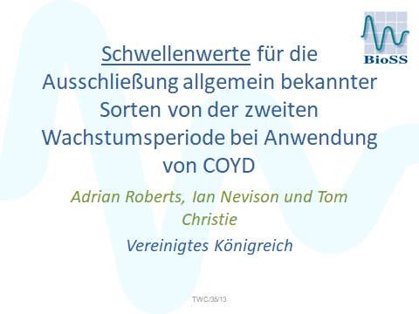

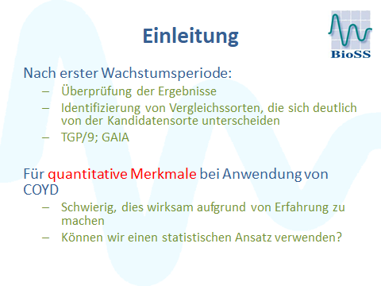

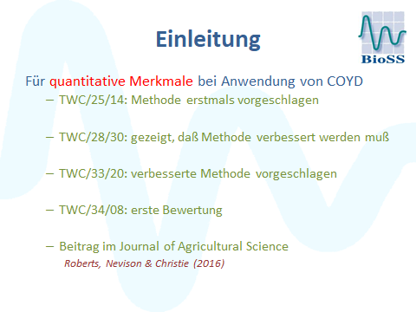

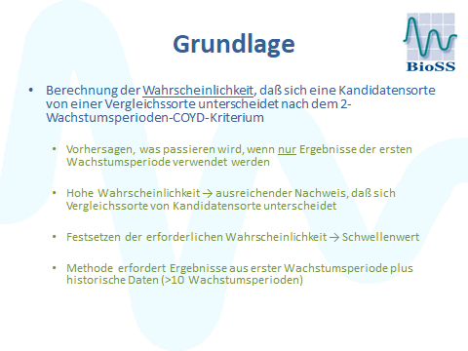

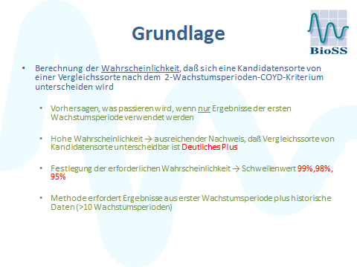

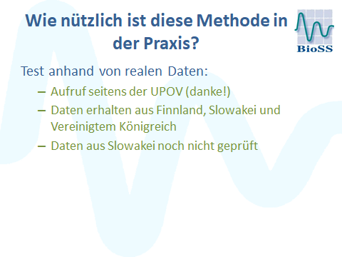

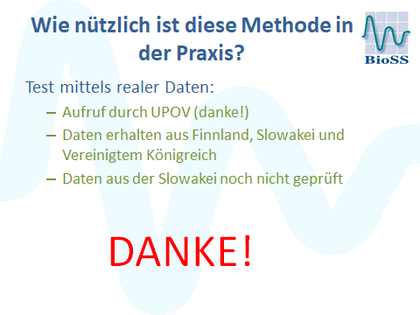

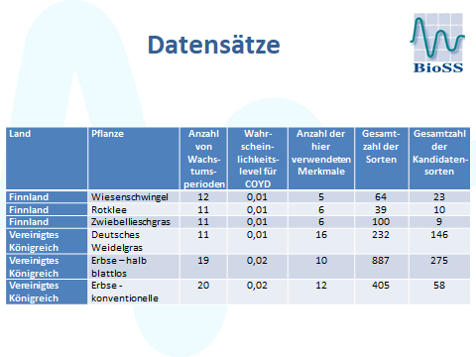

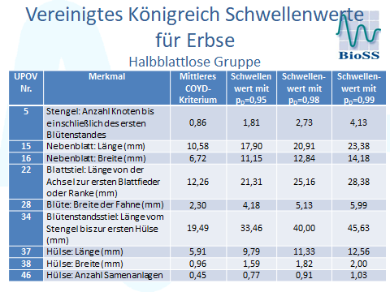

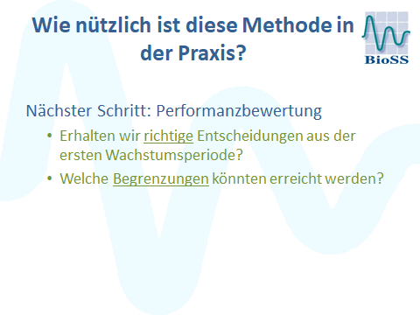

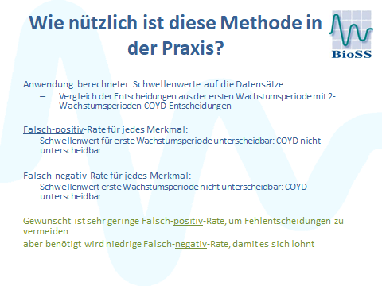

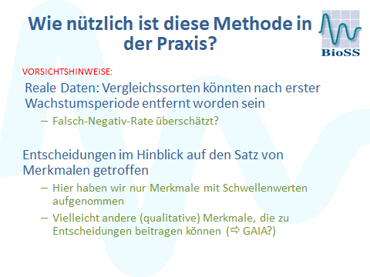

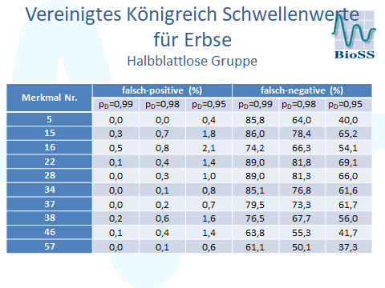

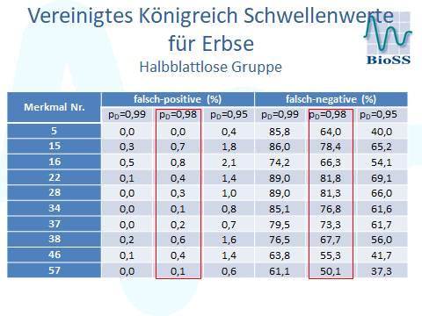

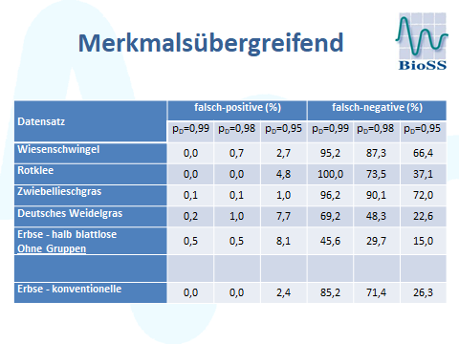

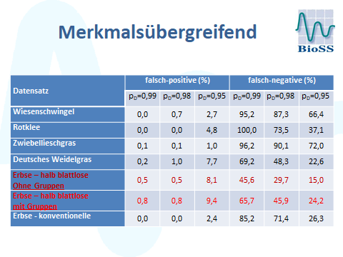

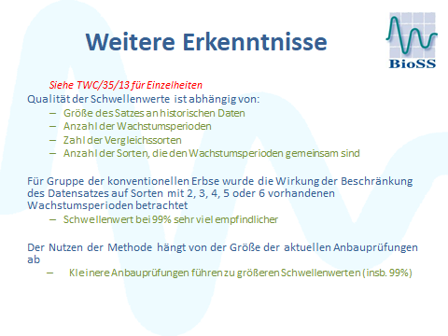

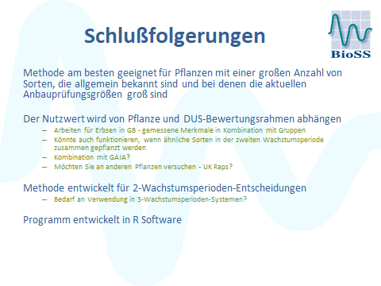

[Ende der Anlage und des Dokuments]

